模型在不同模式下数据输出精度存在不一致情况：

您好，我们发现了一个关于Simulink的可能潜在存在的数据输出精度存在不一致缺陷。如您所见，我们提交了模型model1与模型model2。

当我们将模型model1在普通模式下运行时，程序中止，输出结果如图1所示：

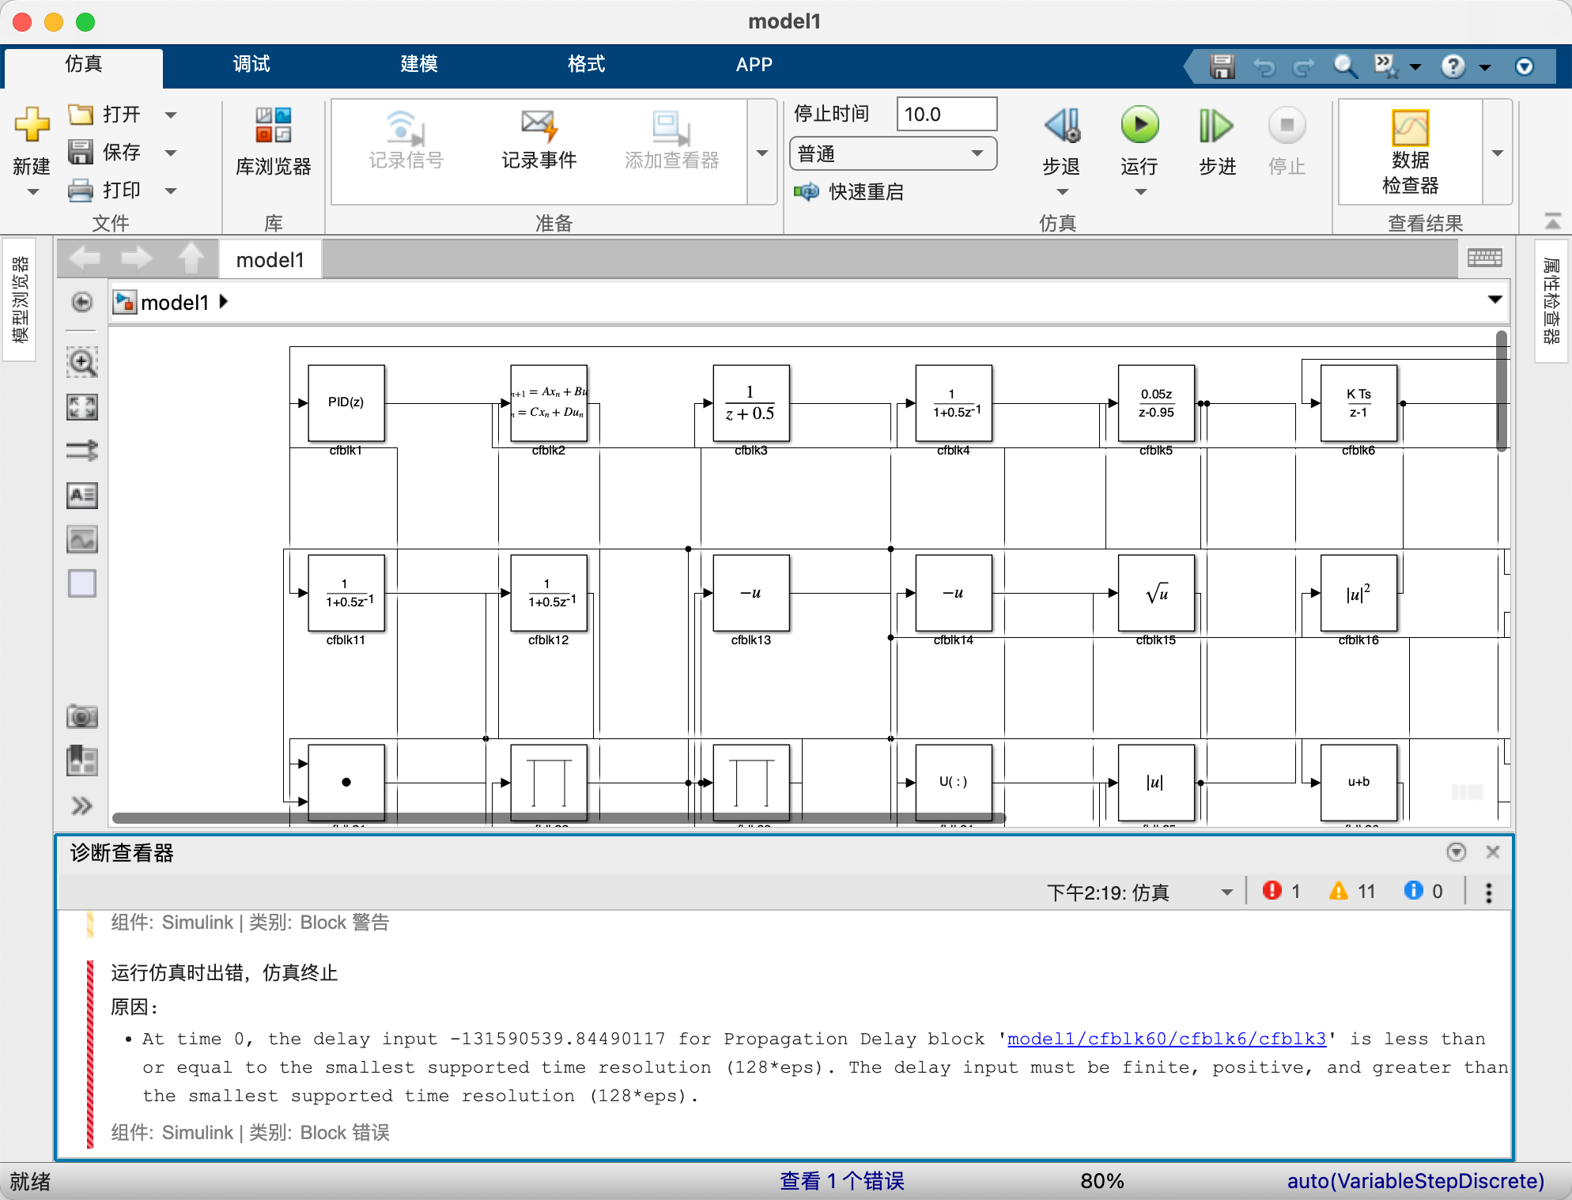

图1的文字复制内容如下：

错误:运行仿真时出错，仿真终止

原因:

At time 0, the delay input -131590539.84490117 for Propagation Delay block 'model1/cfblk60/cfblk6/cfblk3' is less than or equal to the smallest supported time resolution (128\*eps). The delay input must be finite, positive, and greater than the smallest supported time resolution (128\*eps).

当我们将模型model1在加速模式下运行时，程序中止，输出结果如图2所示：

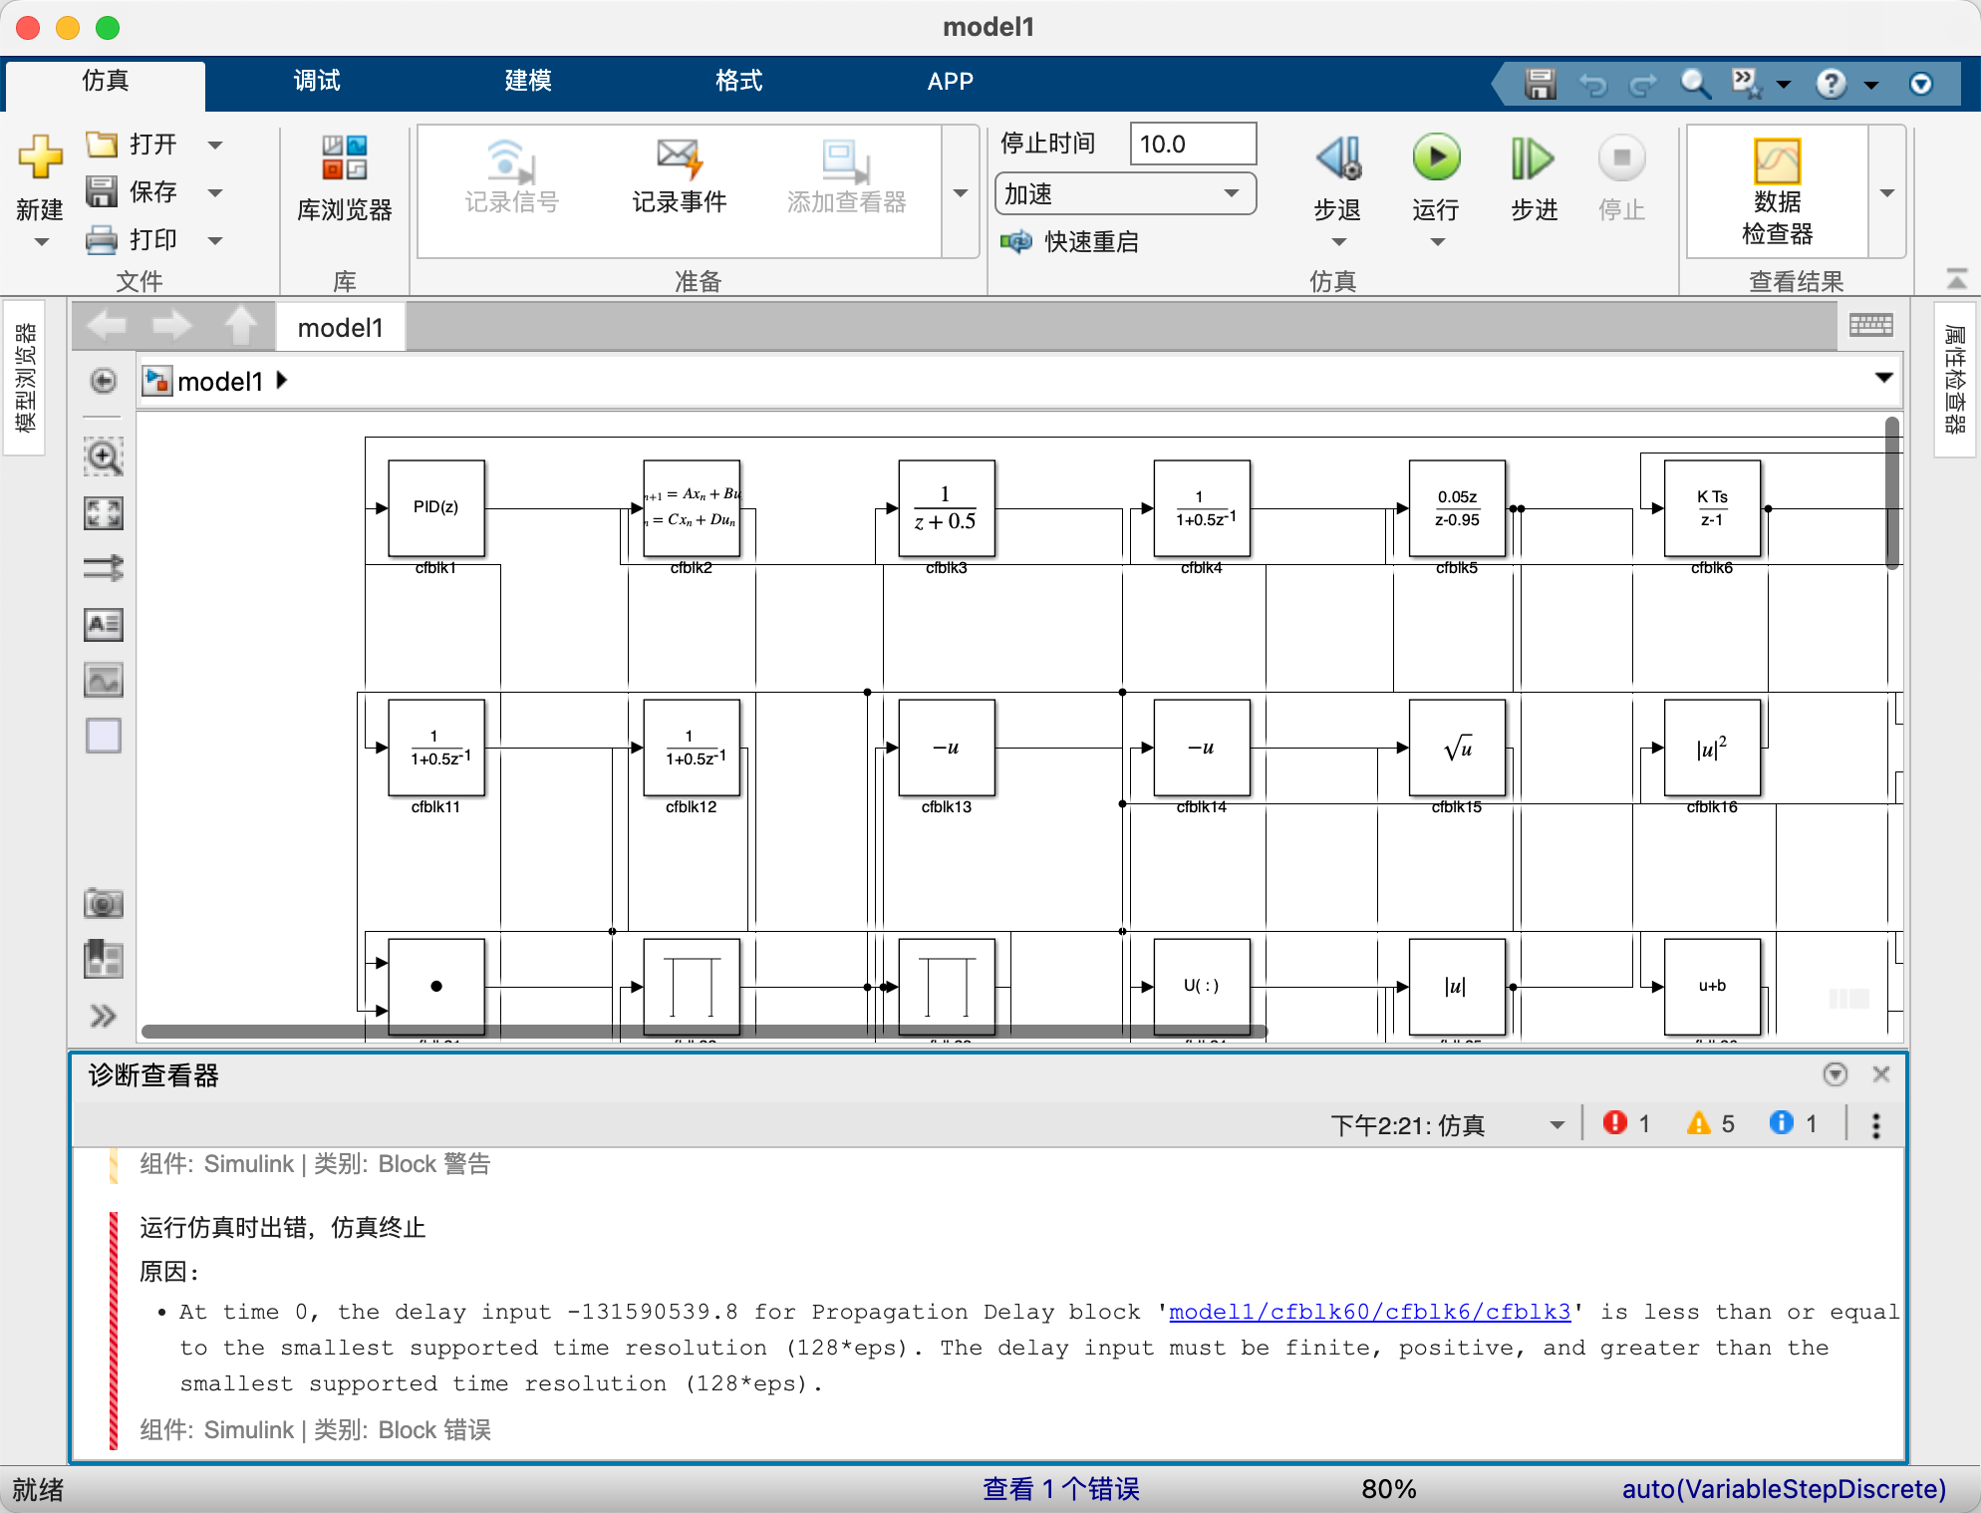

图2的文字复制内容如下：

错误:运行仿真时出错，仿真终止

原因:

At time 0, the delay input -131590539.8 for Propagation Delay block 'model1/cfblk60/cfblk6/cfblk3' is less than or equal to the smallest supported time resolution (128\*eps). The delay input must be finite, positive, and greater than the smallest supported time resolution (128\*eps).

这个时候我们发现，第一句话中delay input -131590539.84490117和delay input -131590539.8的精度不一致，进一步的，我们运行了model2。

当我们将模型model2在普通模式下运行时，程序中止，输出结果如图3所示：

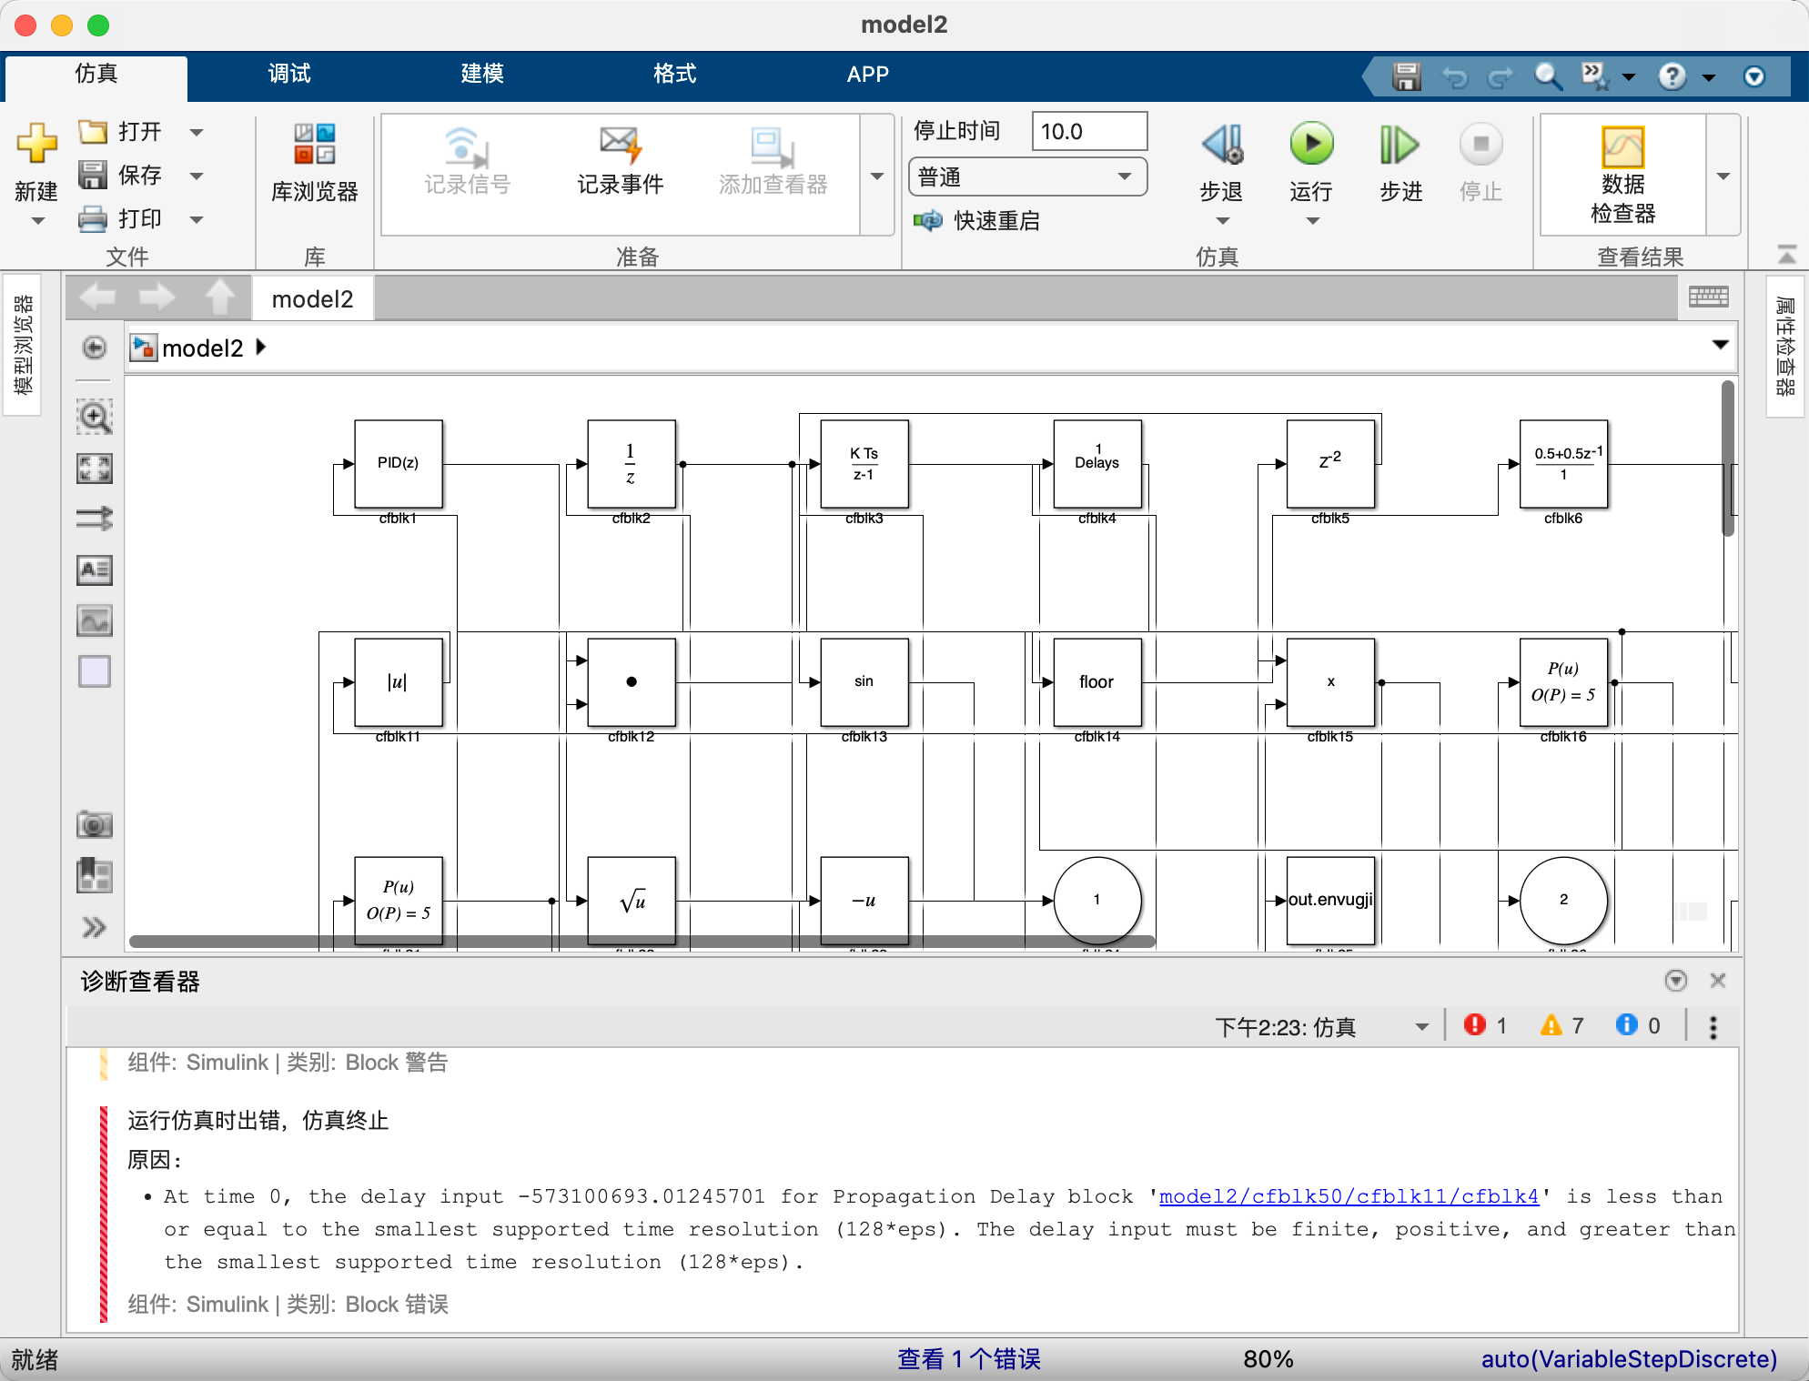

图3的文字复制内容如下：

错误:运行仿真时出错，仿真终止

原因:

At time 0, the delay input -573100693.01245701 for Propagation Delay block 'model2/cfblk50/cfblk11/cfblk4' is less than or equal to the smallest supported time resolution (128\*eps). The delay input must be finite, positive, and greater than the smallest supported time resolution (128\*eps).

当我们将模型model2在加速模式下运行时，程序中止，输出结果如图4所示：

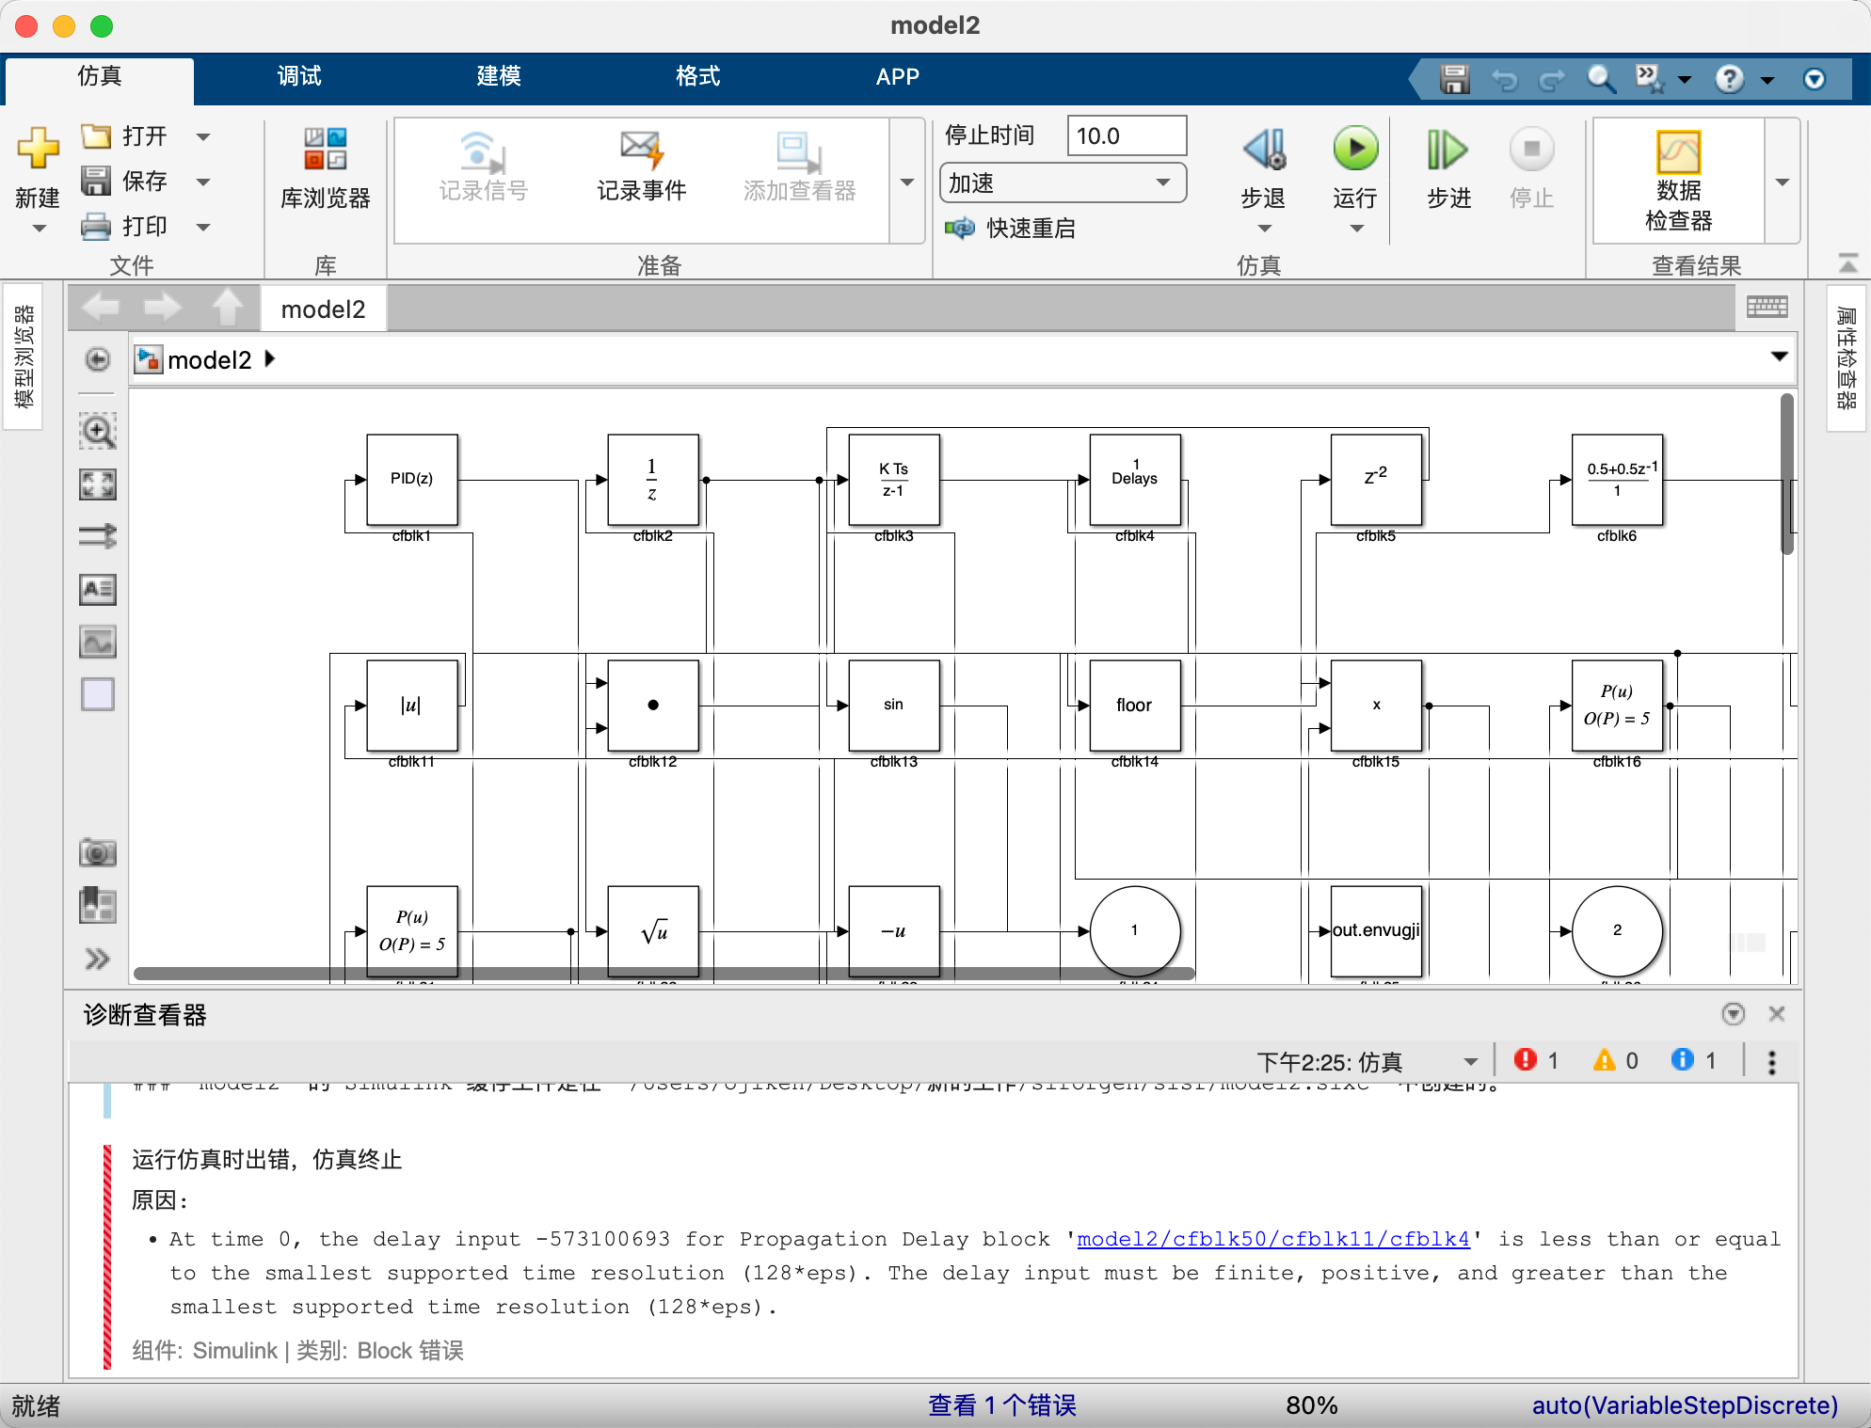

图4的文字复制内容如下：

错误:运行仿真时出错，仿真终止

原因:

At time 0, the delay input -573100693 for Propagation Delay block 'model2/cfblk50/cfblk11/cfblk4' is less than or equal to the smallest supported time resolution (128\*eps). The delay input must be finite, positive, and greater than the smallest supported time resolution (128\*eps).

这个时候我们发现，第一句话中delay input -573100693.01245701和delay input -573100693的精度不一致。

结合model1和model2的数据精度情况，我们发现在小数点前后以及取位数上，Simulink编译器底层可能存在缺陷，我们认为属于异常情况。